BEKO
РУКОВОДСТВО ПОЛЬЗОВАТЕЛЯ

СЕРИЯ BKP
МОБИЛЬНЫЙ КОНДИЦИОНЕР
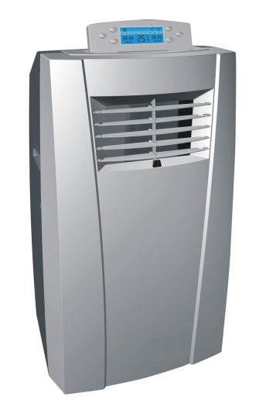

МЕРЫ ПРЕДОСТОРОЖНОСТИ

ПРЕЖДЕ ЧЕМ ПОЛЬЗОВАТЬСЯ КОНДИЦИОНЕРОМ, ТЩАТЕЛЬНО ИЗУЧИТЕ ДАННУЮ ИНСТРУКЦИЮ.

·Убедитесь, что номинальное напряжение, указанное на табличке, соответствует напряжению вашей электросети. Неправильное подключение прибора ведет к аннулированию гарантии.
·Не допускайте к электроприбору детей.
·Используйте кондиционер только для бытовых целей и в соответствии с данной инструкцией. Никогда не пользуйтесь им в иных целях.
·Не оставляйте работающий электроприбор без присмотра.
·Выключайте кондиционер, если вам необходимо покинуть помещение даже на короткое время.
·Периодически проверяйте шнур питания. Никогда не пользуйтесь шнуром, вилкой или прибором с малейшими признаками неисправностей.
·Длина шнура питания данного изделия подобрана так, чтобы снизить вероятность получения травм. Если необходим более длинный шнур, можно использовать удлинитель. Не допускайте его провисания над рабочей зоной, где за него могут случайно потянуть или споткнуться об него.
·Не используйте кондиционер на открытом воздухе. Всегда размещайте его в сухом месте.
·Никогда не тяните за шнур, чтобы вынуть вилку из розетки или передвинуть кондиционер.
·Не используйте других принадлежностей, кроме предоставляемых поставщиком. Это может быть опасно и привести к повреждению электроприбора.
·Устанавливайте кондиционер на удалении от источников тепла и электричества, а также не подвергайте его воздействию прямого солнечного света.
·Ни в коем случае не погружайте кондиционер в воду или в иные жидкости.
·Не допускайте попадания на кондиционер водяных брызг.
·Не ставьте кондиционер в место, где на него могут попадать брызги жира.
·Соблюдайте инструкции по чистке.
·Не вставляйте острые металлические предметы или пальцы в воздушную решетку кондиционера. Не допускайте, чтобы это делали дети.
·Всегда выключайте электроприбор, прежде чем вынуть вилку из розетки.
·Отключайте кондиционер от сети перед чисткой или заменой его деталей, а также когда он не используется.
·Никогда не ремонтируйте электроприбор самостоятельно. Любое неквалифицированное вмешательство может быть опасным; в этом случае условия гарантии аннулируются. Замена шнура питания также должна выполняться квалифицированным специалистом.

Особые рекомендации:
·Устанавливайте мобильный кондиционер на ровной поверхности, в свободном, не загроможденном пространстве. Оставляйте свободным расстояние не менее 50 см между прибором и стеной.
·После установки прибора доступ к штепсельной вилке должен быть свободным.
·Всегда устанавливайте кондиционер в вертикальном положении для обеспечения нормальных условий работы компрессора.
·Не пользуйтесь кондиционером вблизи газов или воспламеняющихся жидкостей.
·Во избежание электромагнитных помех устанавливайте кондиционер на удалении от телевизоров и радиоприемников.
·Не закрывайте решетки воздухозаборника и выхода воздуха.
·Не пользуйтесь аэрозолями (инсектициды, краски) или иными воспламеняющимися продуктами в непосредственной близости от прибора, так как пластмассовый корпус может деформироваться. Прибор может получить электрические повреждения.
·Источники питания
Штепсельная вилка должна хорошо фиксироваться и не иметь повреждений.
Не включайте прибор с переходником.
Перед включением вставьте вилку в стенную розетку, затем нажмите кнопку ON/OFF (ВКЛ./ВЫКЛ.).
Прибор работает.

ПРОИЗВОДИТЕЛЬ НЕ НЕСЕТ ОТВЕТСТВЕННОСТИ В СЛУЧАЕ НЕСОБЛЮДЕНИЯ ДАННОЙ ИНСТРУКЦИИ.
СОХРАНИТЕ ДАННОЕ РУКОВОДСТВО ПОЛЬЗОВАТЕЛЯ.

УСТАНОВКА

Выбор места установки
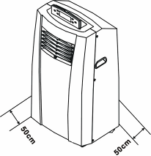
·Устанавливайте прибор на ровной поверхности и в сухом месте.
Оставьте вокруг него не менее 50 см свободного пространства.

1. Временный метод
·Прикрепите конец выпускного воздуховода к выпускному терминалу кондиционера.
·Приоткройте окно и выведите выпускной воздуховод наружу.
Конструкция оконного модуля с задвижкой подходит для большинства стандартных вертикальных и горизонтальных окон. Он может регулироваться.
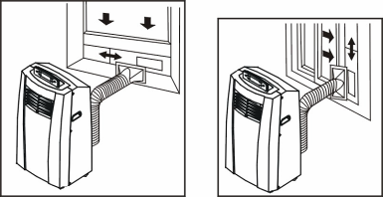

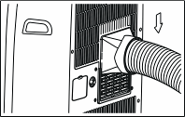

2. Постоянный метод
·Прикрепите конец выпускной трубы к выпускному терминалу кондиционера.
·Просверлите в стене отверстие (＞Ø 120 мм). Установите в него круглую вставку.
·Наденьте на выпускной воздуховод круглый переходник, входящий в комплект поставки, и затем соедините его с вставкой.

Монтаж в стене

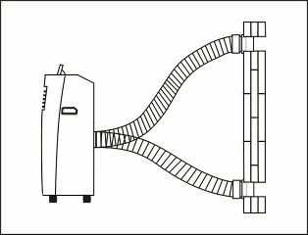

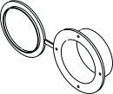

Круглая вставка

Неправильный монтаж
·Изгиб выпускного воздуховода очень важен.
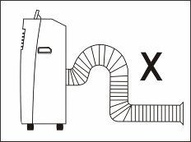
Неправильный монтаж может привести к плохой работе кондиционера.
Не допускайте изгиба или перегиба воздуховода под острым углом. Поток отработанного воздуха должен быть свободным.

ПРЕДУПРЕЖДЕНИЕ
·Длина выпускного воздуховода рассчитана специально в соответствии с техническими характеристиками данного изделия.
Не заменяйте и не удлиняйте его собственным шлангом, так как это может привести к нарушению работы кондиционера.

ВНИМАНИЕ! Максимальная длина выпускного воздуховода составляет 1200 мм. Используйте как можно меньшую длину. При монтаже рекомендуем обеспечить горизонтальное положение выпускного воздуховода.
Когда отверстие не используется, закрывайте его заглушкой.

НАИМЕНОВАНИЕ ДЕТАЛЕЙ

Передняя сторона
- Панель управления
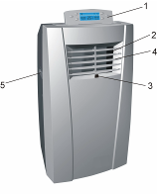
- Выход воздуха
- Приемник сигнала
- Регулировка потока воздуха
- Ручка для транспортировки

Задняя сторона
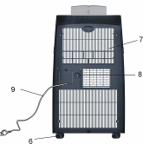
- Ролик
- Воздухозаборник испарителя
- Дренажное отверстие
- Шнур питания

·Проверьте наличие всех принадлежностей в упаковке.
Пользуйтесь ими в соответствии с инструкциями по установке.

Принадлежности

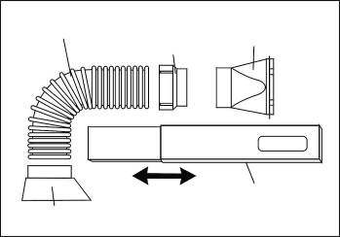
Оконный переходник для выпускного воздуховода
Гибкий выпускной воздуховод
Насадка
Регулирующийся оконный модуль с задвижкой
Соединитель

ПАНЕЛЬ УПРАВЛЕНИЯ
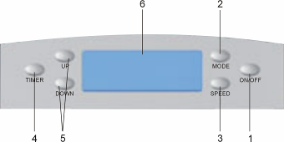

- Кнопка ON/OFF (ВКЛ./ВЫКЛ.): нажмите эту кнопку, чтобы включить или выключить кондиционер.

- Кнопка MODE (РЕЖИМ РАБОТЫ): нажмите эту кнопку, чтобы выбрать режим Cool (Охлаждение), Heat (Обогрев), Dry (Осушение) или Fan (Вентиляция) (режим обогрева имеется только в моделях YPA-E).

- Кнопка SPEED (СКОРОСТЬ): нажмите эту кнопку, чтобы выбрать высокую, среднюю или низкую скорость работы вентилятора.

- Кнопка TIMER (ТАЙМЕР): нажмите эту кнопку для установки времени включения кондиционера по таймеру, его выключения по таймеру или для выключения таймера.

- Кнопки UP / DOWN (УВЕЛИЧЕНИЕ / УМЕНЬШЕНИЕ) нажимайте эти кнопки для настройки температуры в помещении или изменения времени в режиме включения/выключения по таймеру.

- ЖК-дисплей: отображает различные сигналы.

Примечание: Чтобы переключиться с температурной шкалы по Фаренгейту на шкалу по Цельсию, одновременно нажмите кнопки UP и DOWN.

ПОРЯДОК РАБОТЫ

Режим охлаждения/обогрева
·Нажмите кнопку MODE (или кнопку Cool/Heat) для выбора режима охлаждения/обогрева, на ЖК-дисплее отобразится / .
·Кнопками UP или DOWN установите температуру в помещении от 18℃ до 30℃.
·Нажмите кнопку SPEED (или кнопку Low/Mid/High) для выбора низкой, средней или высокой скорости вентилятора. На дисплее отобразится соответственно , или .
·Нажмите кнопку Swing для плавного покачивания воздушных заслонок (только с помощью пульта дистанционного управления). На дисплее появится символ .

Режим осушения
·Нажмите кнопку MODE (или кнопку Dry) для выбора режима осушения, на дисплее отобразится .
·В режиме осушения вентилятор работает с предварительно заданной скоростью. Кнопка регулирования скорости недоступна. Настройку температуры изменить нельзя.
·Нажмите кнопку Swing для плавного покачивания воздушных заслонок (только с помощью пульта дистанционного управления). На дисплее появится символ .
·Не пользуйтесь выпускным воздуховодом.
·Режим осушения нельзя использовать для охлаждения помещения.

Режим вентиляции
·Нажмите кнопку MODE (или кнопку Fan) для выбора режима вентиляции, на дисплее отобразится .
·Выберите скорость вентилятора, нажав кнопку SPEED или непосредственно кнопку High/Mid/Low.
·Нажмите кнопку Swing для плавного покачивания воздушных заслонок (только с помощью пульта дистанционного управления). На дисплее появится символ .
·Настройку температуры выполнить нельзя.
·Не пользуйтесь выпускным воздуховодом.

Включение по таймеру
·При выключенном кондиционере нажмите кнопку Timer для настройки времени включения. Для настройки времени от 30 минут до 24 часов нажимайте кнопки Up или Down. Загорится индикатор Time on.
Выключение по таймеру
·При работающем кондиционере нажмите кнопку Time Off для настройки времени выключения. Для настройки времени от 30 минут до 24 часов нажимайте кнопки Up или Down. Загорится индикатор Time off.
Примечание: Управление всеми функциями доступно с пульта ДУ и на панели управления.
Функция Swing (Покачивание) может управляться только с пульта ДУ.

ДРЕНАЖ ВОДЫ

Данный прибор имеет систему самоиспарения. Водяной конденсат используется повторно для охлаждения конденсатора. Это не только повышает эффективность охлаждения, но и экономит электроэнергию.
·При работе в режимах охлаждения, вентиляции и обогрева дренаж водяного конденсата не требуется.
·В режиме осушения снимите заглушку с дренажного отверстия на задней стороне прибора и подсоедините дренажную трубку (внутренний диаметр Ш10 мм). Затем направьте свободный конец трубки в какую-нибудь емкость, например, в ведро.
·Если внутренний контейнер для воды заполнен, на дисплее начнет мигать символ “P2” и кондиционер автоматически выключится.

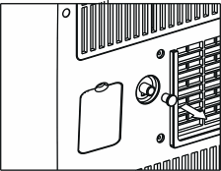
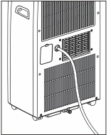

Примечание: Если сигнал о заполнении контейнера водой включается часто, это может быть признаком неисправности кондиционера. Обратитесь за помощью в профессиональную сервисную службу.

ОБСЛУЖИВАНИЕ

Примечание: Во избежание поражения электротоком до начала обслуживания или ремонта выключите кондиционер и отключите его от сети.

Чистка

·Перед чисткой отключите кондиционер от сети.
·Корпус вытирайте мягкой влажной тканью. Не используйте химические растворители, такие как бензол, спирт, бензин. Это может привести к повреждению поверхности, или даже к деформации всего корпуса.
·Не брызгайте водой на электроприбор.

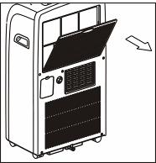
Воздушный фильтр

·Чистку воздушного фильтра выполняйте через каждые 2
недели. Если воздушный фильтр забит
пылью, эффективность работы снижается.
·Откройте крышку воздушного фильтра и извлеките
воздушный фильтр.
·Промойте воздушный фильтр, осторожно погружая его в
теплую (около 40℃) воду с нейтральным моющим
средством, прополощите и тщательно
высушите в тени.

Окончание сезона

·Откройте резиновую пробку для слива воды.
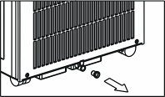
·Дайте кондиционеру поработать несколько часов в режиме
вентиляции для просушивания внутри.
·Выключите кондиционер и отключите его от сети. Выньте
батарейки из пульта дистанционного управления и сохраните их.
·Очистите воздушный фильтр и установите его на место.
·Отсоедините воздуховоды и аккуратно сохраните их.
·Накройте кондиционер пластиковым мешком и храните в сухом месте.

Основные технические характеристики

 |  |  | BKP 09 C | BKP 12 C
Производительность по холоду |  | Btu/ч | 9000 | 12000
 |  | Вт | 2600 | 3500
Тепловой насос | Btu/ч |  | × | ×
Электропитание |  | В~,Гц,Ф | 220-240,50,1 | 220-240,50,1
Номинальная потребляемая мощность | Охлаждение | Вт | 980 | 1300
Рабочий ток | Охлаждение | A | 4,5 | 5,9
Эффективность использования энергии в режиме охлаждения |  | Btu/Вт.ч | 9,2 | 9,2
 |  | Вт/Вт | 2,7 | 2,6
Номинальная потребляемая мощность | Обогрев | Вт | × | ×
Рабочий ток | Обогрев | A | × | ×
Эффективность использования энергии в режиме охлаждения |  | Btu/Вт.ч | × | ×
 |  | Вт/Вт | × | ×
Удаление воды |  | л/ч | 1,6 | 1,8
Обдув |  | м³/ч | 400 | 500
Уровень шума | высокая скорость | dB(A) | 48 | 48
Уровень шума | Средняя скорость | dB(A) | 46 | 46
Уровень шума | Низкая скорость | dB(A) | 42 | 42
Хладагент/вес |  | гр | R407C/550 | R407C/640
Компрессор |  |  | ротационный | ротационный
24-часовой таймер |  |  | √ | √
3 скорости обдува |  |  | √ | √
Вертикальные воздушные заслонки |  |  | √ | √
Индикатор заполненности емкости для воды |  |  | × | ×
Колесики |  |  | √ | √
Длина внешнего кабеля |  | м | 1,5 | 1,5
Дисплей |  |  | LCD
размеры/без упаковки Ш×В×Г |  | мм | 500*840*350 | 500*840*350
размеры/в упаковке Ш×В×Г |  | мм | 680*887*400 | 680*887*400
Вес net/Gross |  | кг | 36/37 | 36/37
Размеры помещения |  | м² | 14-20 | 18-25

УСТРАНЕНИЕ НЕИСПРАВНОСТЕЙ

Прежде чем обратиться в профессиональную сервисную службу, сначала проверьте кондиционер самостоятельно с помощью следующей таблицы:

Неисправность | Причина | Способ устранения
Кондиционер не работает. | Отсутствует электропитание. | Подсоедините прибор к исправной розетке и включите его.
Кондиционер не работает. | Мигает ли на дисплее символ «P2»? | Слейте воду.
Кондиционер не работает. | Активна функция таймера. | Отключите таймер.
Кондиционер работает неэффективно. | Электроприбор находится под прямыми лучами солнечного света. | Закройте шторы.
Кондиционер работает неэффективно. | Открыты окна или двери, в комнате находится много людей или имеется источник тепла. | Закройте двери и окна, удалите источник тепла.
Кондиционер работает неэффективно. | Фильтр загрязнен. | Очистите или замените фильтр(ы).
Кондиционер работает неэффективно. | Заблокированы решетки воздухозаборника или выхода воздуха. | Удалите препятствие.
Кондиционер работает неэффективно. | Температура в помещении ниже заданной величины. | Измените заданную температуру.
Прибор работает шумно. | Кондиционер установлен неровно. | Установите кондиционер на ровной, твердой поверхности (для уменьшения вибрации).
Не работает компрессор. | Возможно, сработала защита от перегрева. | Подождите 3 минуты, пока температура снизится, затем снова включите кондиционер.
Пульт ДУ не работает. | Слишком большое расстояние до прибора. | Убедитесь, что пульт ДУ направлен точно на панель управления.
Пульт ДУ не работает. | Сигнал пульта ДУ не принимается панелью управления.
Пульт ДУ не работает. | Элементы питания разряжены. | Замените элементы питания.

Внимание: В случае ненормальных проявлений немедленно выключите кондиционер и отключите его от сети. После этого обратитесь к квалифицированному электрику.

